ime i prezime učenika:
Škola:
Datum:
GEA 1
Dragi učenici
danas učimo novo gradivo u nastavnoj jedinici „Tekućice i stajaćice“.
Trebamo ostvariti sljedeće ishode učenja:
GEO OŠ B.6.5. Učenik opisuje atmosferu i vrijeme, objašnjava najvažnije klimatske elemente, prikuplja i analizira podatke o vremenu te obrazlaže važnost vremenske prognoze.
GEO OŠ B.6.6. Učenik objašnjava složene utjecaje na obilježja klime, uspoređuje klimatske dijagrame te čita kartu klasifikacije klima.
- opisuje atmosferu te položaj i važnost atmosfere
- opisuje vrijeme subjektivno i objektivno
- obrazlaže važnost prikupljanja podataka o vremenu i važnost vremenske prognoze
- razlikuje vrijeme i klimu

+ MPT očekivanja koja se daju online ostvariti

OVDJE PIŠEMO ISHODE KOJI SU ISTOVJETNI ISHODIMA U PRIPEMAMA ZA REDNOVNU NASTAVU+ MPT (PO POTREBI)

Nastavna cjelina
VRIJEME I KLIMA
Nastavna jedinica
Vrijeme i klima
Tip nastavnog sata
obrada

AKTIVNOSTI/ZADATCI

- Uz geografsku kartu Republike Hrvatske u atlasu opiši geografski položaj Hrvatske.
- Pročitaj odlomak „Samostalnost i međunarodno priznanje“ u udžbeniku na 105. str.
- Analiziraj tematsku kartu u udžbeniku na 106. str.
- Odredi koje kulturno – civilizacijske krugove simboliziraju pojedine fotografije na eSferi (rubrika e-Gea)
https://www.e-sfera.hr/dodatni-digitalni-sadrzaji/dcac64ad-2069-4d81-b721-e80d541ba0dc/
- Prepiši plan ploče u prilogu.
- Riješi zadatke u radnoj bilježnici od 98. do 101. str.

MATERIJALI ZA RAD
UDŽBENIK 104. – 107. str.
RADNA BILJEŽNICA 98. – 101. str.
GEOGRAFSKI ATLAS
Geografska karta Republike Hrvatske

DIGITALNE POVEZNICE
https://www.e-sfera.hr/dodatni-digitalni-sadrzaji/dcac64ad-2069-4d81-b721-e80d541ba0dc/

http://linoit.com/users/ivanabalasko123/canvases/Kulturno-civilizacijski%20krugovi

NAPOMENA: U prilogu vam šaljem plan ploče i zadatke za pomoć u učenju.
Fotografije obavljenih zadataka pošaljite do ____________________ (datum) do ______ sati na sljedeću mail adresu _______________________.

Nastavna cjelina
USTROJ HRVATSKE I GRAĐANSKA PRAVA
Nastavna jedinica
Hrvatska i njezino okružje
Tip nastavnog sata
obrada

Dragi učenici,

danas učimo nove nastavne sadržaje u nastavnoj jedinici „Hrvatska i njezino okružje“.

Trebamo ostvariti sljedeće ishode učenja:
GEO OŠ A.6.1. Učenik objašnjava stvaranje suvremene hrvatske države, opisuje političko uređenje i upravno-teritorijalnu organizaciju Republike Hrvatske.
- objašnjava stvaranje suvremene hrvatske države te utjecaje susjednih prostora na oblikovanje identiteta

ikt C.3.2. Učenik samostalno i djelotvorno provodi jednostavno pretraživanje, a uz učiteljevu pomoć složeno pretraživanje informacija u digitalnome okružju.
ikt C.3.3 Učenik samostalno ili uz manju pomoć učitelja procjenjuje i odabire potrebne među pronađenim informacijama.
OŠ HJ A.6.3. Učenik čita tekst, uspoređuje podatke prema važnosti i objašnjava značenje teksta.

GEA 2
ime i prezime učenika:
Škola:
Datum:

Sažetak /plan školske ploče
USTROJ HRVATSKE I GRAĐANSKA PRAVA

(prepiši grafički prikaz za ove poveznice)
http://linoit.com/users/ivanabalasko123/canvases/Kulturno-civilizacijski%20krugovi

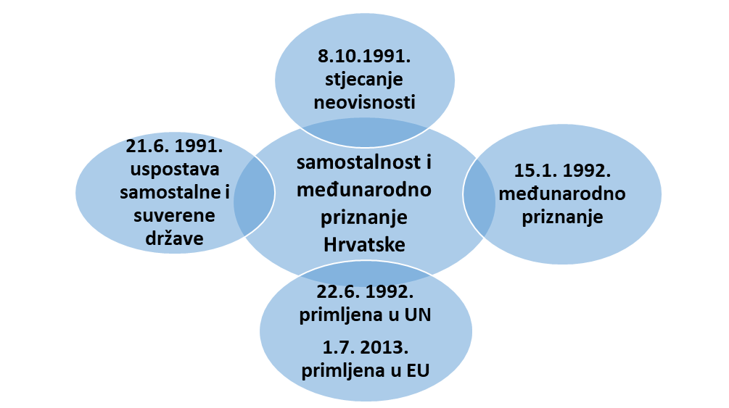

30.5. Dan državnosti

